ESPECIFICACIONES TÉCNICAS
MATERIALES SENSORIALES

OBJETIVO: Adquirir materiales sensoriales para apoyar las actividades psicoeducativas del Programa Habilidades para la Vida III, favoreciendo su correcta ejecución en las comunidades educativas. En la tabla se desglosa el detalle, cantidad e imágenes referenciales.
FONDOS: HPV III

cant | PRODUCTO | DESCRIPCIÓN | IMAGEN REFERENCIAL
1 | Jenga gigante de espuma | Juego de habilidad psicomotriz y mental, donde los jugadores se turnan para quitar un bloque a la vez, de una torre construida con 27 piezas mínimo | 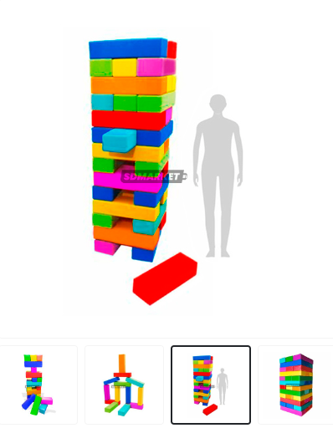
1 | Set Palitroque Gigante 10 pinos y 2 bolas Motricidad | SET DE JUEGO PALITROQUES GIGANTE - 10 PINOS Y 2 BOLAS  Pino: 51 cm Alto (15 cm base y 5 cm punta) como mínimo  Bola: 17 cm diámetro | 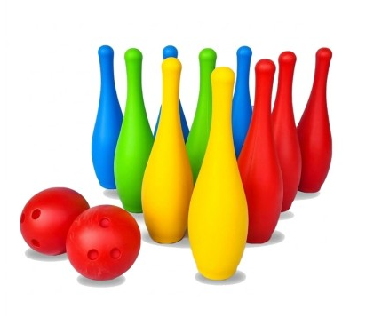
2 | Alfombra electrónica Simón Jump | Alfombra electrónica Simon Jump Mat de 60 cm con luces y sonidos | 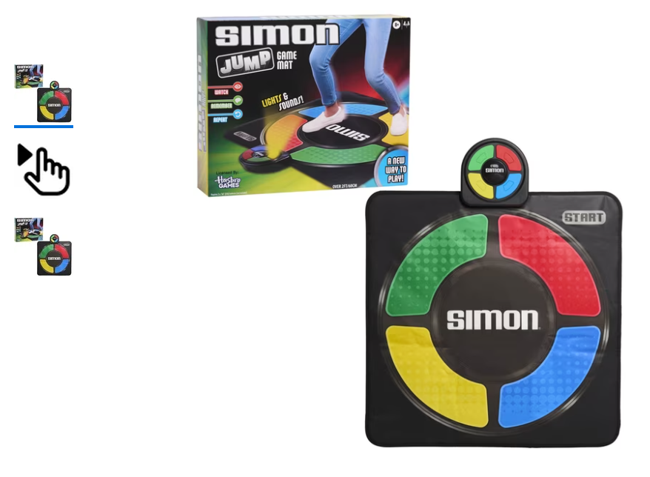
20 | Juguete Sensorial Tetris Game Building Block | Material silicona.  Dimensiones: 16.7cm de ancho x 25cm de largo x 26cm de profundidad como mínimo | 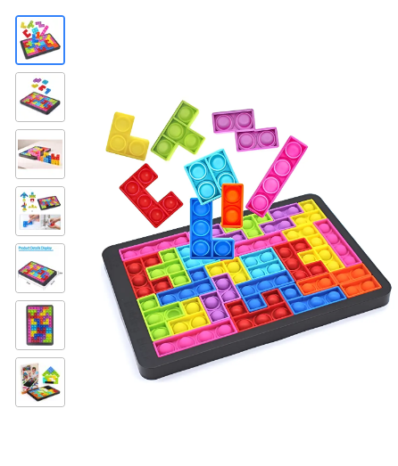
2 | Pelota Inflable Gigante Para Juegos Deportivos Múltiples | Color y Patrón:60cm white-black football Capacidad maxima: 1,35 | 
3 | Juego De Habilidad Rapimente |  | 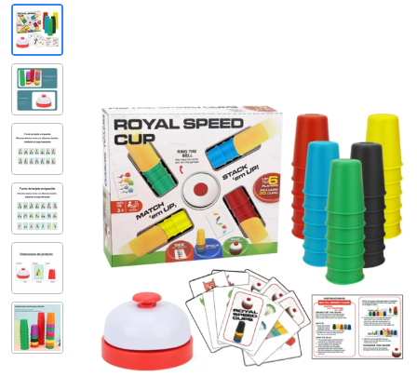
1 | Juego de Patio Pantalones | Juego de Patio Ixcshn Pantalones Granny 2 Pzas + 8 Pelotas + | 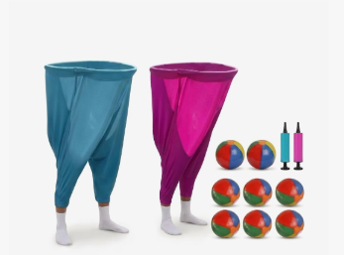
1 | Dominó gigante 28 piezas | Dominó gigante 28 piezas, ncluye 28 piezas cada pieza mide 40 cm. largo x 20 cm. de ancho x 4 cm. de espesor en densidad 21 , como mínimo PVC colores | 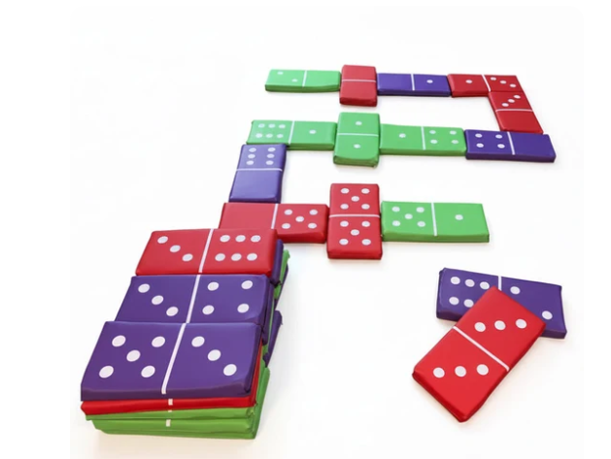
30 | Piedras Sensoriales | Juguetes Antiestrés, Piedras Sensoriales de Goma, formas y colores variados | 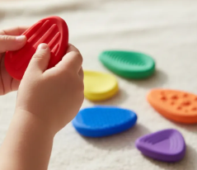
30 | Cubos Squishy | Cubos Squishy Sensorial para Aliviar Estrés, Antiansiedad, diversos colores | 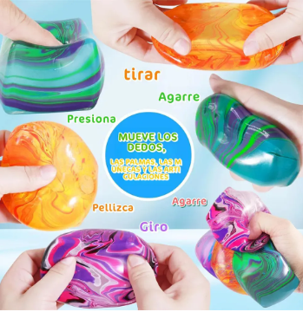
30 | Cubos Squishy retorno lento | El mecanismo de retorno lento slow rising posibilita que el material recupere su forma original tras cada deformación.  colores variados | 
30 | Infinito Cubo Descompresión. Cubo Sensorial Antiestrés | Infinito Cubo Descompresión. Cubo Sensorial Antiestrés  colores variados | 

